IL FANTASMA DI VILLA SPIRITO

Quel pomeriggio sembrava non finire mai.
Stavo scarpinando da un’agenzia all’ altra alla ricerca di offerte per l’ acquisto di una casa, quando capitai, per sbaglio, in un parco. Il cielo era color antracite e la nebbia fitta attutiva ogni suono. Mi sedetti su una panchina, vicino a una ragazza francese.
“Che giornata! Non potrebbe andare peggio!”-sussurrò lei.
“ Non dirlo neanche a me! Non ho un lavoro, non ho casa e neanche una macchina”- ribattei io.
La fanciulla esclamò:
” Finalmente qualcuno che vuole una casa! Ma lo sai che è da stamattina che cerco persone come te? Allora, ascolta… la vorresti una villa?”.
Io risposi:” Si, magari! E quanto costa? Ma soprattutto…ha qualche problema che implichi interventi di ristrutturazione?”.
“Non costa molto: soltanto 9.999.999,99 €! E comunque ti vendo ”inclusa” una domestica!-aggiunse. Ma io risposi scocciato: ”Sì, sarebbe bello! Potrei ottenere quei soldi, beh, forse vendendo un organo, o chiedendo un prestito alla mafia… forse…”. “Allora te la vendo per tutti i soldi che hai: ci sta?”-mi propose lei. “Oh, scusa, non mi sono presentata! Io sono Juliette e tu?” Io le risposi prontamente che accettavo la sua proposta e che mi chiamavo Michele.
“ La villa ha un nome: Villa Spirito. Ti condurrò fino alla tua nuova residenza nella città di Alberomorto”- mi disse.
Con la macchina io e Julliette raggiungemmo Villa Spirito, quando, guardando l’ orologio, notai che erano già le dieci di sera. Così, senza esitare , decisi di passare lì la notte e andai a dormire nella mia grande camera da letto. Dopo qualche ora mi alzai per andare in bagno; a un certo punto sentii una folata di aria gelida e dei mugghii sinistri provenienti da dietro la porta della vecchia stanza della musica. In quel momento mi si raggelò il sangue nelle vene e rimasi di pietra. Sentii dei lamenti tutto intorno a me e, preso dall’ansia e dal timore, svenni. Quando mi svegliai, ero confuso e mi misi a fissare ancora quella porta. Ad un tratto quella soglia pareva essere oltrepassata da uno spirito scuro, con occhi infuocati, che mandavano bagliori rossi.
Mettendo a fuoco la situazione, capii che era un fantasma e che lo spettro stava allungando le sue traccia verso di me! Mi afferrò con le sue mani gelide, poi mi spinse contro il muro. ”Aiuto!!!”- gridai.
” Tu devi andartene, uuuhhh! Questa è la mia villa e tu devi andartene! Io sono Van Sebastian Karen, o almeno lo ero quando ero vivo. Ero il padrone di questa villa, finchè nel 1282 fui assassinato da mia moglie. Ora tu devi andartene uuuhhh!!!”- mugghiò il fantasma.
Io balbettai spaventato: ”M-ma p-posso fa-fare qualcosa p-per t-te?”.
”Sì che puoi, uuuhhh!!! Devi portarmi i miei resti umani, che mia moglie ha nascosto nella cripta sotterranea della chiesa di San Tico, per non destare sospetti! Di sicuro ci sarà qualcuno che la protegge: mostri, zombie e streghe. Aiutami! Solo così potrò trovare pace.”- mi supplicò.
“Ok, lo farò!”- confermai io.
Il mattino seguente mi svegliai presto, feci colazione e partii per la mia missione. Appena fuori casa, notai le nuvole nere come la pece avvicinarsi in un cielo lugubre e così scuro che sembrava notte. Mi diressi verso la chiesa, entrai dal retro e iniziai a spostare l’altare: era pesante!
Dopo qualche ora riuscii a toglierlo di mezzo. ”Una botola!”- esclamai. Aprii quella porticina e mi inoltrai in un tunnel. Dopo qualche minuto, sbucai in una stanza, dove delle strane creature mi fissavano con gli occhi sbarrati. Presi un bastone, che era lì vicino , e iniziai a tastare uno di quegli esseri. Rimaneva lì, fermo e immobile, a fissarmi. Solo in quel momento capii che era uno degli zombi posti a guardia di uno scrigno.
“Ma certo! Quello scrigno contiene i resti umani del fantasma! “. Uno zombie cercò di strangolarmi, ma io con una bastonata lo scaraventai a terra . ”Che schifo! Gli è caduta la testa!”- gridai disgustato. Ne evitai altre, afferrai lo scrigno, corsi fuori dalla cripta e bloccai l’ uscita con il bastone.
Mi diressi verso casa, dove ad attendermi, trovai il fantasma. ”Ecco qua le tue vecchie ossa! Puoi andartene,ora?”-chiesi a Van Sebastian Karen. Lui mi ringraziò e mi disse:
” Addiiiooo!!!”-, dissolvendosi piano piano.
Finalmente potevo godermi la mia villa, senza nessun fantasma a darmi fastidio.
Michele

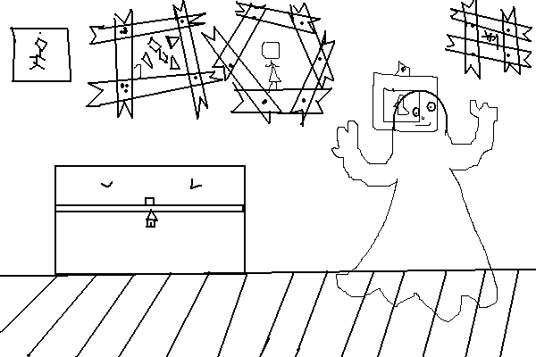
Mila

